**BAB III**

**ANALISIS DAN PERANCANGAN**

**3.1 Analisis**

Analisis dapat diartikan sebagai penguraian dan pengembangan dari suatu sistem informasi yang utuh ke dalam bagian-bagian komponennya dengan maksud untuk mengidentifikasi masalah, mengevaluasi masalah, identifikasi hambatan yang akan terjadi serta menilai kebutuhan yang diperlukan, sehingga dapat dilakukan perbaikan-perbaikan.

Tahap analisis sistem merupakan tahap kritis dan sangat penting karena kesalahan dalam tahap ini mengakibatkan kesalahan pada tahap selanjutnya. Langkah-langkah yang harus dilakukan dalam tahap analisis sistem , yaitu :

1. Pengenalan atau identifikasi masalah

Langkah ini merupakan langkah awal yang harus dilakukan, yaitu dengan mengidentifikasi permasalahan yang ada sehingga sasaran yang ingin dicapai dapat terlaksana.

2. Memahami kerja dari sistem yang ada, langkah ini dilakukan dengan mempelajari secara rinci bagaimana jalannya sistem yang sudah ada.

3. Menganalisa hasil penelitian

Hal yang perlu diperhatikan dalam tahapan ini adalah menganalisa kebutuhan informasi pemakai sistem. Oleh karena itu, analisa dilakukan berdasarkan data yang diperoleh atas dasar hasil penelitian.

4. Membuat laporan penelitian

Merupakan tahap akhir yang disusun dalam suatu rangkuman dari langkah-langkah sebelumnya.

**3.1.1 Analisis Sistem yang sedang Berjalan**

Tahapan yang di perlukan dalam pembuatan suatu program yaitu menganalisa sistem yang telah ada, dimana analisa sistem merupakan proses mempelajari suatu sistem dengan cara menguraikan sistem tersebut kedalam elemen yang membentuknya. Selanjutnya mengidentifikasi dan mengevaluasi permasalahan – permasalahan yang terjadi serta kebutuhan yang di perlukan, sehingga dapat di susulkan pembuatannya.

**3.1.1.1 Analisis Procedure/Flow Map Berjalan**



*Gambar 3.1 Flowmap Sistem yang Berjalan*

Analisis sistem ini digunakan untuk mengetahui bagaimana sistem pendaftaran UKM di Politeknik Pos Indonesia yang digunakan saat ini, adapun alur sistem pendaftarannya adalah sebagai berikut:

1. Mahasiswa datang ke stand UKM untuk mendaftar
2. Panitia memberikan form pendaftaran
3. Mahasiswa mengisi form
4. Lalu mengembalikan form pendaftaran kepada panitia
5. Kemudian data disimpan oleh panitia
6. Mahasiswa menunggu informasi hasil pendaftaran

**3.1.1.2 Analisis Dokumen yang Digunakan**

Didalam proses pendaftaran ukm pada admin terdapat beberapa dokumen yang terlibat. Berikut ini adalah dokumen-dokumen yang dibutuhkan dalam sistem penjadwalan :

|  |  |  |
| --- | --- | --- |
| Tabel 3.1 Data Mahasiswa | | |
| Dibuat oleh | : | Admin |
| Ditujukan untuk | : | Mahasiswa |
| Isi | : | mhs_npm, mhs_password, mhs_nama, mhs_kelas, mhs_prodi, mhs_tahun_masuk, mhs_foto |
| Tujuan | : | Untuk Membuat Akun Mahasiswa |
| Frekuensi | : | Setahun sekali |

|  |  |  |
| --- | --- | --- |
| Tabel 3.2 Data Prodi | | |
| Dibuat oleh | : | Admin |
| Ditujukan untuk | : | Admin |
| Isi | : | prodi_id, prodi_nama, prodi_desk |
| Tujuan | : | Untuk Pengelolaan Pembagian Prodi |
| Frekuensi | : | Setahun sekali |

|  |  |  |
| --- | --- | --- |
| Tabel 3.3 Data Kelas | | |
| Dibuat oleh | : | Admin |
| Ditujukan untuk | : | Admin |
| Isi | : | kelas_id, kelas_nama |
| Tujuan | : | Untuk Pengelolaan Pembagian Kelas |
| Frekuensi | : | Setahun sekali |

|  |  |  |
| --- | --- | --- |
| Tabel 3.4 Data UKM | | |
| Dibuat oleh | : | Admin |
| Ditujukan untuk | : | Admin, Pengelola |
| Isi | : | ukm_id, ukm_nama, ukm_desk, ukm_logo |
| Tujuan | : | Untuk Pengelolaan Pembagian UKM |
| Frekuensi | : | Setahun sekali |

|  |  |  |
| --- | --- | --- |
| Tabel 3.5 Data Pengelola | | |
| Dibuat oleh | : | Admin |
| Ditujukan untuk | : | Admin, Pengelola |
| Isi | : | Pengelola_id, pengelola_username, pengelola_password, ukm_id |
| Tujuan | : | Untuk Pembuatan akun pengelola agar pengelola dapat login untuk mengelola pendaftaran |
| Frekuensi | : | Setahun sekali |

|  |  |  |
| --- | --- | --- |
| Tabel 3.6 Data Pendaftaran | | |
| Dibuat oleh | : | User |
| Ditujukan untuk | : | Pengelola |
| Isi | : | Pendaftaran_id, mhs_npm, ukm_id, pendaftaran_status, pendaftaran_tahun |
| Tujuan | : | Untuk mengkonfirmasi pendaftaran |
| Frekuensi | : | Tiap Pendaftaran |

**3.1.2 Analisis Sistem yang akan Dibangun**

**3.1.2.1 Analisis Procedure/Flow Map yang Akan Dibangun**



*Gambar 3.2 Flowmap Sistem yang Dibangun*

Keterangan untuk proses kelola Deadline Penaftaran oleh admin:

1. Admin melakukan login terlebih dahulu
2. Jika login gagal maka akan tetap berada pada halaman login
3. Jika login berhasil maka akan masuk ke halaman beranda admin
4. Lalu masuk ke halaman deadline pendaftaran
5. Kemudian admin dapat menentukan tanggal deadline
6. Setelah mengelola deadline, admin dapat melakukan logout
7. Setelah logout,admin akan kembali ke halaman login



*Gambar 3.3 Flowmap Sistem yang Dibangun*

Keterangan:

1. Admin melakukan login
2. Jika berhasil melakukan login,maka admin akan masuk ke halaman utama admin
3. Kemudain masuk ke menu pendaftaran
4. Pilih salah satu pendaftaran
5. Kemudian pilih diterima atau ditolaknya pendaftaran tersebut
6. Setelah selesai,admin dapat melakukan logout
7. Setelah logout,admin akan kembali ke halaman login

**3.1.2.2 Analisis Kebutuhan Aplikasi**

Kebutuhan fungsional dari sistem pendaftaran ukm pada admin adalah sebagai berikut:

* 1. Proses Pembuatan Akun Mahasiswa

Proses ini dilakukan agar mahasiswa dapat melakukan login untuk mendaftar,proses ini juga dibutuhkan agar data mahasiswa tidak perlu mengisi data diri pada saat mendaftar.

* 1. Proses Pembuatan Akun Pengelola

Proses ini dilakukan agar pengelola dapat login untuk mengkonfirmasi pendaftaran.Tiap pngelola hanya akan dapat mengelola satu UKM begitu juga saat mengkonfirmasi pendaftaran.

* 1. Proses Konfirmasi Pendaftaran

Proses ini dilakukan untuk memproses permohonan pendaftaran dari mahasiswa,pada proses ini ditentukan diterima atau tidaknya mahasiswa tersebut.

**3.1.2.3 Analisis Kebutuhan Perangkat lunak dan Perangkat Keras**

1. Perangkat Lunak yang digunakan untuk membuat aplikasi ini meliputi:
2. Sistem Operasi : Windows 10 Pro.
3. Editor Teks : Bracket.
4. Editor Grafik : Photoshop.
5. Web script language :HTML,Javascript dan PHP Framework.
6. Database server : MySQL.
7. Client Application : Google Chrome,Opera Web Browser.
8. Perangkat Keras minimal yang digunakan untuk membuat aplikasi ini
9. untuk server meliputi:
   * + 1. Processor Intel Dual Core
       2. Memory 1 GB.
       3. Harddisk 500 GB.
10. untuk User meliputi:
    * + 1. Processor Intel Dual Core
        2. Memory 1 GB.
        3. Harddisk 300 GB.
11. **Perancangan**

Perancangan merupakan tahapan analisis untuk mendefinisikan kebutuhan-kebutuhan fungsional yang menggambarkan bagaimana suatu aplikasi dibentuk.

Perancangan dapat berupa penggambaran, perencanaan, dan pembuatan sketsa atau pengaturan dari beberapa elemen yang terpisah ke dalam satu kesatuan yang utuh dan mempunyai fungsi tersendiri, termasuk menyangkut konfigurasi dari komponen-komponen perangkat lunak, dan keras suatu aplikasi.

Perancangan ini menitikberatkan kepada perancangan data yang ada pada aplikasi, tahap perancangan data pada perangkat lunak tersebut dipakai ke dalam permodelan yang umum yang digunakan yaitu menggunakan *Use Case Diagram, Class Diagram, Sequence Diagram, Collaboration Diagram, Activity Diagram, Statechart Diagram, Component Diagram, Deployment Diagram*, Struktur Menu dan Perancangan Antarmuka.

1. **Use Case Diagram**

Adapun *use case diagram* dari sistem pendaftaran UKM pada admin adalah sebagai berikut:

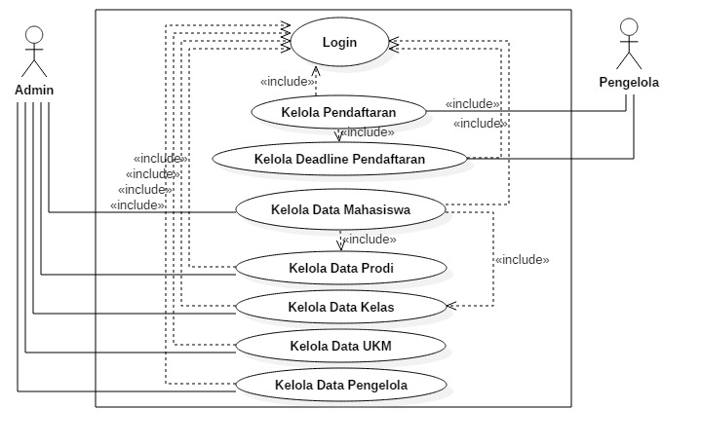

*Gambar 3.4 Use Case Diagram Sistem Pendaftaran UKM*

Tabel 3.7 Definisi Aktor

|  |  |  |
| --- | --- | --- |
| No | Aktor | Keterangan |
| 1 | Admin | Melakukan login, pengelolaan data pengurus, pengelolaan data mahasiswa, pengelolaan data prodi, pengelolaan data kelas, pengelolaan data ukm |
| 2 | Pengelola | Melakukan login, mengelola pendaftaran, mengelola deadline pendaftaran |

Tabel 3.8 Definisi *Use Case*

|  |  |  |
| --- | --- | --- |
| No. | Aktor | Keterangan |
| 1 | Login | Melakukan proses login |
| 2 | Kelola Pendaftaran | Melakukan konfirmasi pendaftaran |
| 4 | Kelola Deadline | Melakukan penentuan deadline pendaftaran |
| 5 | Kelola Mahasiswa | Melakukan pengelolaan data Mahasiswa |
| 6 | Kelola Prodi | Melakukan Pengelolaan data Prodi |
| 7 | Kelola Kelas | Melakukan Pengelolaan data prodi |
| 8 | Kelola UKM | Melakukan pengelolaan data UKM |
| 9 | Kelola Pengurus | Melakukan pengelolaan data pengurus |

Tabel 3.9 Skenario *Use Case* Login

|  |  |
| --- | --- |
| **Identifikasi** | |
| Nomor | 1 |
| Nama | LOGIN |
| Tujuan | Melakukan login untuk masuk halaman utama |
| Deskripsi | Login dengan memasukan Username dan Password |
| Aktor | Admin, Pengelola |
| **Skenario** | |
| Kondisi Awal | Menampilkan form login |
| **Aksi Aktor** | **Reaksi Sistem** |
| 1.    Aktor meminta fasilitas login kepada sistem | 2.     Menampilkan form login |
| 3. Memasukan Username dan Password | 4. Melakukan proses validasi  jika salah keduanya muncul pesan “Username dan Password yang anda masukan tidak cocok”. |
|  |
| 5. Jika masih salah, kembali ke form login. |
| 6. Jika benar maka akan ditampilkan form halaman utama. |
| Kondisi Akhir | Menampilkan form halaman utama |

Tabel 3.10 Skenario *Use Case* Kelola Mahasiswa

|  |  |
| --- | --- |
| **Identifikasi** | |
| Nomor | 2 |
| Nama | KELOLA_PENDAFTARAN |
| Tujuan | Melakukan konfirmasi pendaftaran ukm |
| Deskripsi | Melakukan konfirmasi diterima atau tidaknya pendaftaran mahasiswa tersebut |
| Aktor | Pengurus |
| **Skenario** | |
| Kondisi Awal | Menampilkan form Konfirmasi Pendaftaran |
| **Aksi Aktor** | **Reaksi Sistem** |
| Memulai Aplikasi | Menampilkan form Konfirmasi Pendaftaran |
| 1. Pilih menu kelola pendaftaran | 2. Menampilkan halaman kelola pendaftaran |
| 1. Aktor memilih pendaftaran yang ingin dikonfirmasi | 1. Sistem ke halaman yang diminta sesuai dengan fasilitas yang dilakukan |
| 1. Aktor memilih diterima atau tidak diterima | 1. Sistem memunculkan datagridview sesuai dengan yang telah diinputkan actor |

Tabel 3.11 Skenario *Use Case* Kelola Deadline

|  |  |
| --- | --- |
| **Identifikasi** | |
| Nomor | 3 |
| Nama | KELOLA_DEADLINE |
| Tujuan | Melakukan pengelolaan deadline |
| Deskripsi | Menentukan deadline pendaftaran |
| Aktor | Pengelola |
| **Skenario** | |
| Kondisi Awal | Menampilkan form kelola deadline |
| **Aksi Aktor** | **Reaksi Sistem** |
| Memulai Aplikasi | Menampilkan form kelola deadline |
| 1. Pilih menu kelola deadline | 2. Menampilkan halaman kelola deadline |
| 1. Aktor menentukan deadline pendaftaran ukm yang dia kelola | 1. Sistem memunculkan data sesuai dengan yang telah diinputkan actor |

Tabel 3.12 Skenario *Use Case* Kelola Mahasiswa

|  |  |
| --- | --- |
| **Identifikasi** | |
| Nomor | 4 |
| Nama | KELOLA_MAHASISWA |
| Tujuan | Melakukan pengelolaan mahasiswa |
| Deskripsi | Melakukan pengelolaan mahasiswa yang dapat mengakses login pada pendaftaran. |
| Aktor | Admin |
| **Skenario** | |
| Kondisi Awal | Menampilkan form kelola mahasiswa |
| **Aksi Aktor** | **Reaksi Sistem** |
| Memulai Aplikasi | Menampilkan form kelola mahasiswa |
| 1. Pilih menu kelola mahasiswa | 2. Menampilkan halaman kelola mahasiswa |
| 1. Aktor memilih fasilitas pengelolaan mahasiswa yaitu tambah data mahasiswa, edit data mahasiswa, delete data mahasiswa dan view data mahasiswa | 1. Sistem ke halaman yang diminta sesuai dengan fasilitas yang dilakukan |
| 1. Aktor memilih fasilitas tambah data | 1. Sistem memunculkan datagridview sesuai dengan yang telah diinputkan actor |

Tabel 3.13 Skenario *Use Case* Kelola Prodi

|  |  |
| --- | --- |
| **Identifikasi** | |
| Nomor | 5 |
| Nama | KELOLA_PRODI |
| Tujuan | Melakukan pengelolaan prodi |
| Deskripsi | Melakukan pengelolaan data prodi yang ada di Politeknik Pos Indonesia. |
| Aktor | Admin |
| **Skenario** | |
| Kondisi Awal | Menampilkan form kelola prodi |
| **Aksi Aktor** | **Reaksi Sistem** |
| Memulai Aplikasi | Menampilkan form kelola prodi |
| 1. Pilih menu kelola prodi | 2. Menampilkan halaman kelola prodi |
| 1. Aktor memilih fasilitas pengelolaan prodi yaitu tambah data prodi, edit data prodi, delete data prodi dan view data prodi | 1. Sistem ke halaman yang diminta sesuai dengan fasilitas yang dilakukan |
| 1. Aktor memilih fasilitas tambah data | 1. Sistem memunculkan datagridview sesuai dengan yang telah diinputkan actor |

Tabel 3.14 Skenario *Use Case* Kelola Kelas

|  |  |
| --- | --- |
| **Identifikasi** | |
| Nomor | 6 |
| Nama | KELOLA_KELAS |
| Tujuan | Melakukan pengelolaan kelas |
| Deskripsi | Melakukan pengelolaan data kelas yang ada di Politeknik Pos Indonesia. |
| Aktor | Admin |
| **Skenario** | |
| Kondisi Awal | Menampilkan form kelola kelas |
| **Aksi Aktor** | **Reaksi Sistem** |
| Memulai Aplikasi | Menampilkan form kelola kelas |
| 1. Pilih menu kelola kelas | 2. Menampilkan halaman kelola kelas |
| 1. Aktor memilih fasilitas pengelolaan kelas yaitu tambah data kelas, edit data kelas, delete data kelas dan view data kelas | 1. Sistem ke halaman yang diminta sesuai dengan fasilitas yang dilakukan |
| 1. Aktor memilih fasilitas tambah data | 1. Sistem memunculkan datagridview sesuai dengan yang telah diinputkan actor |

Tabel 3.15 Skenario *Use Case* Kelola UKM

|  |  |
| --- | --- |
| **Identifikasi** | |
| Nomor | 7 |
| Nama | KELOLA_UKM |
| Tujuan | Melakukan pengelolaan UKM |
| Deskripsi | Melakukan pengelolaan data UKM yang ada di Politeknik Pos Indonesia. |
| Aktor | Admin |
| **Skenario** | |
| Kondisi Awal | Menampilkan form kelola UKM |
| **Aksi Aktor** | **Reaksi Sistem** |
| Memulai Aplikasi | Menampilkan form kelola UKM |
| 1. Pilih menu kelola UKM | 2. Menampilkan halaman kelola UKM |
| 1. Aktor memilih fasilitas pengelolaan UKM yaitu tambah data UKM, edit data UKM, delete data UKM dan view data UKM | 1. Sistem ke halaman yang diminta sesuai dengan fasilitas yang dilakukan |
| 1. Aktor memilih fasilitas tambah data | 1. Sistem memunculkan datagridview sesuai dengan yang telah diinputkan actor |

Tabel 3.16 Skenario *Use Case* Kelola Pengelola

|  |  |
| --- | --- |
| **Identifikasi** | |
| Nomor | 8 |
| Nama | KELOLA_PENGELOLA |
| Tujuan | Melakukan pengelolaan data pengelola |
| Deskripsi | Melakukan pengelolaan data pengelola yang dapat login dan mengelola pendaftaran. |
| Aktor | Admin |
| **Skenario** | |
| Kondisi Awal | Menampilkan form kelola pengelola |
| **Aksi Aktor** | **Reaksi Sistem** |
| Memulai Aplikasi | Menampilkan form kelola pengelola |
| 1. Pilih menu kelola pengelola | 2. Menampilkan halaman kelola pengelola |
| 1. Aktor memilih fasilitas pengelolaan data pengelola yaitu tambah pengelola, edit data pengelola, delete data pengelola dan view data pengelola | 1. Sistem ke halaman yang diminta sesuai dengan fasilitas yang dilakukan |
| 1. Aktor memilih fasilitas tambah data | 1. Sistem memunculkan datagridview sesuai dengan yang telah diinputkan actor |

1. **Class Diagram**

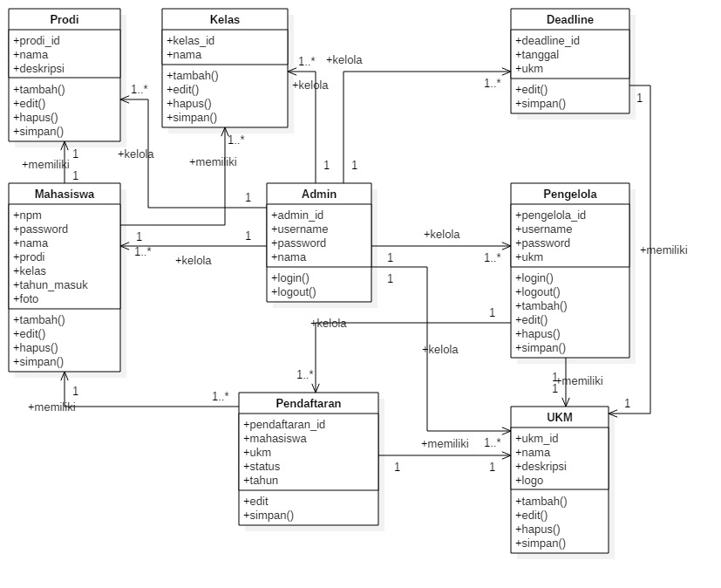

*Gambar 3.5 Class Diagram*

1. **Sequence Diagram**
2. **Sequence Diagram Login Untuk Admin**

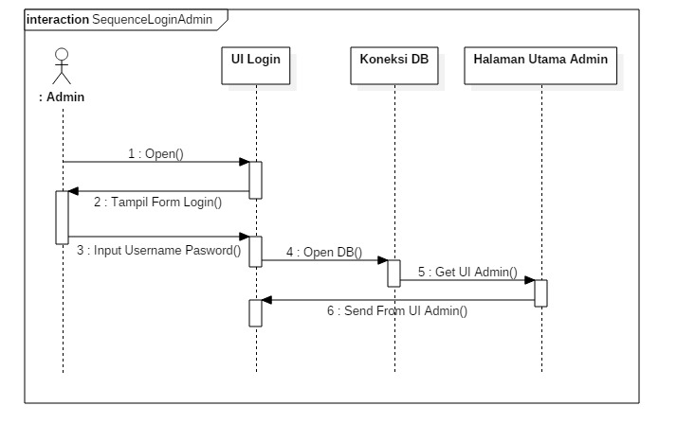

*Gambar 3.6 Sequence Diagram Login Admin*

1. **Sequence Diagram Login Untuk Pengelola**

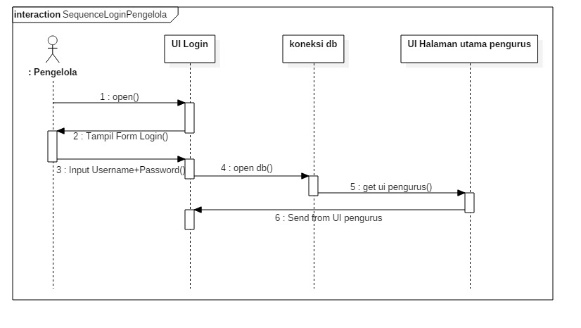

*Gambar 3.7 Sequence Diagram Login Pengelola*

1. **Sequence Diagram Kelola Pendaftaran**

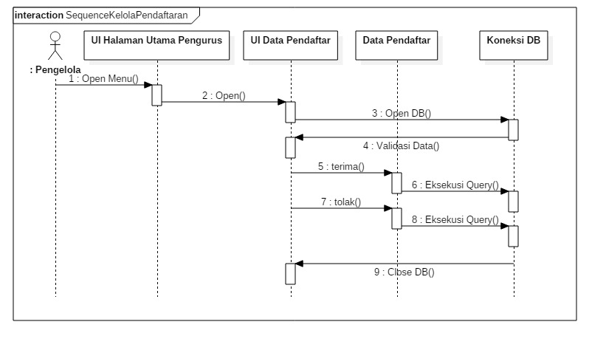

*Gambar 3.8 Sequence Diagram Kelola Pendaftaran*

1. **Sequence Diagram Kelola Deadline**

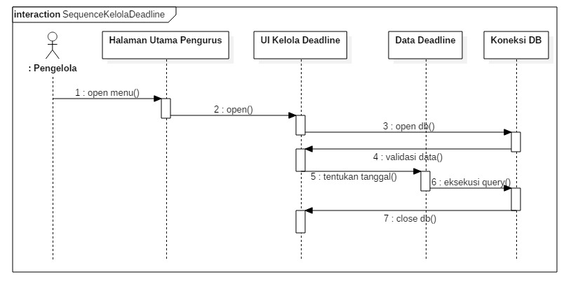

*Gambar 3.9 Sequence Diagram Kelola Deadline*

1. **Sequence Diagram Kelola Data Mahasiswa**

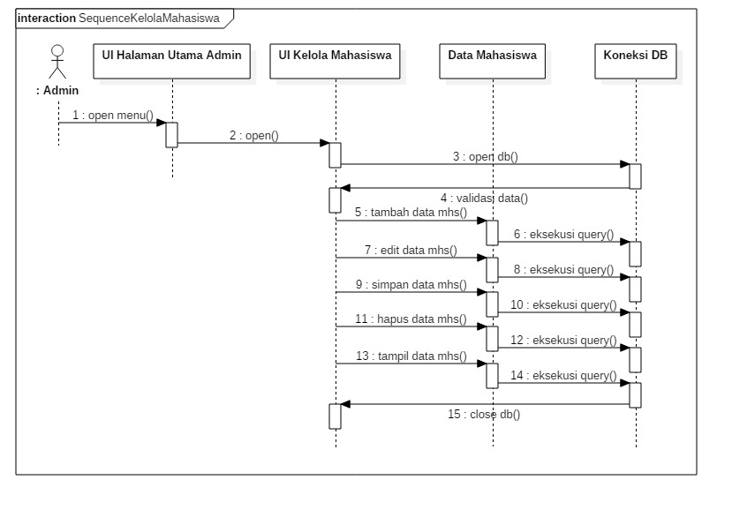

*Gambar 3.10 Sequence Diagram Kelola Data Mahasiswa*

1. **Sequence Diagram Kelola Data Prodi**

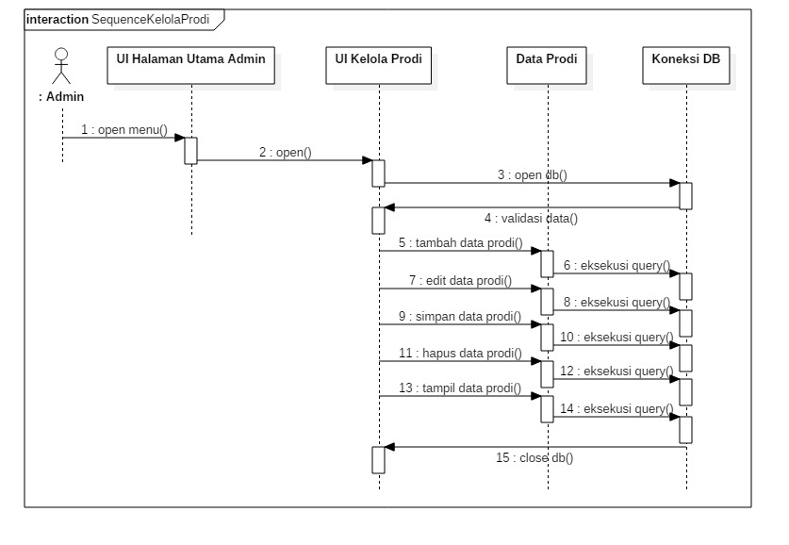

*Gambar 3.11 Sequence Diagram Kelola Data Prodi*

1. **Sequence Diagram Kelola Data Kelas**

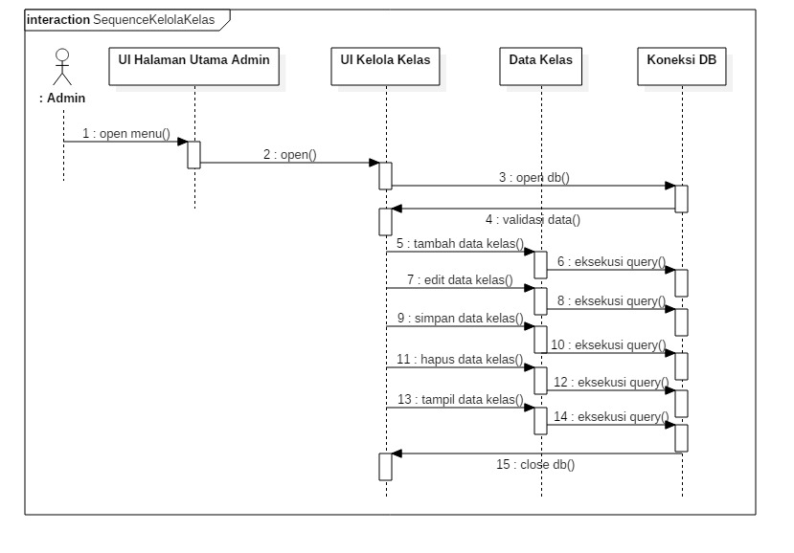

*Gambar 3.12 Sequence Diagram Kelola Data Kelas*

1. **Sequence Diagram Kelola Data UKM**

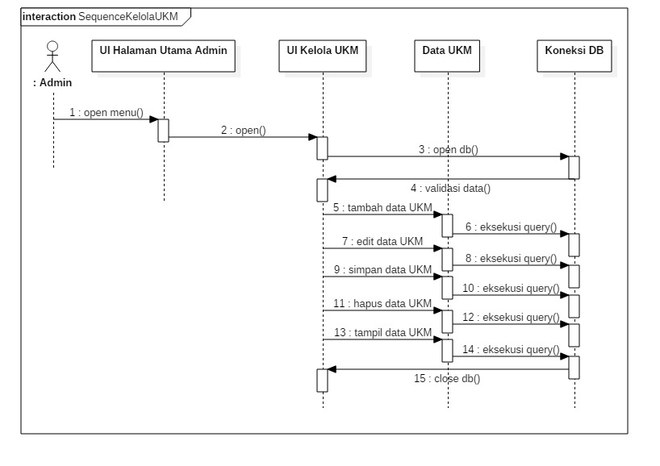

*Gambar 3.13 Sequence Diagram Kelola Data UKM*

1. **Sequence Diagram Kelola Data Pengelola**

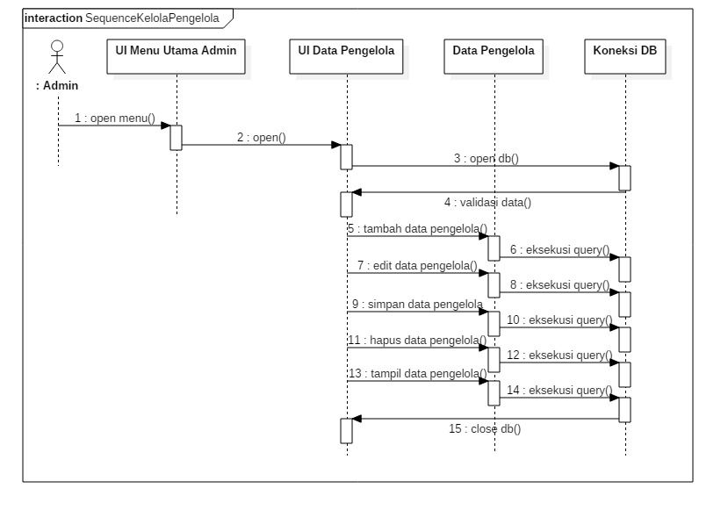

*Gambar 3.14 Sequence Diagram Kelola Data Prodi*

1. **Collaboration Diagram**
2. **Collaboration Diagram Login**

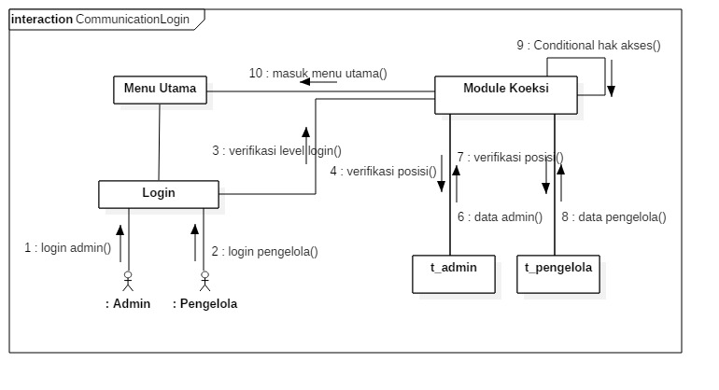

*Gambar 3.15 Collaboration Diagram Login*

1. **Collaboration Diagram Pendaftaran**

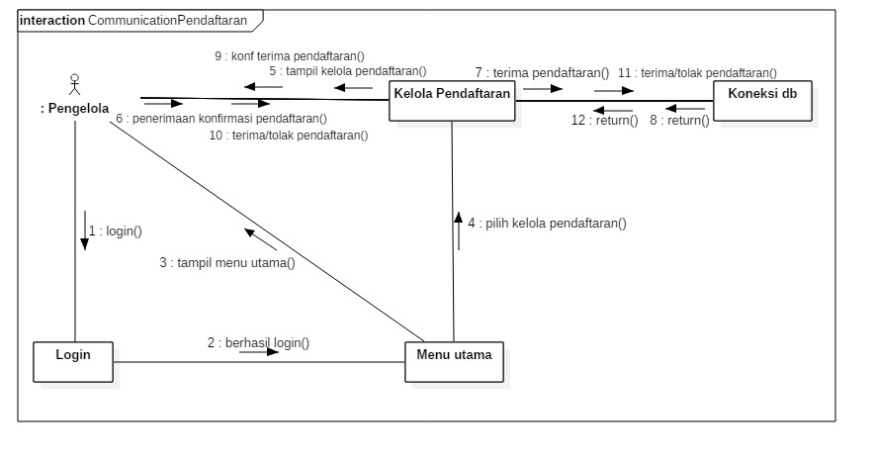

*Gambar 3.16 Collaboration Diagram Pendaftaran*

1. **Collaboration Diagram Deadline**

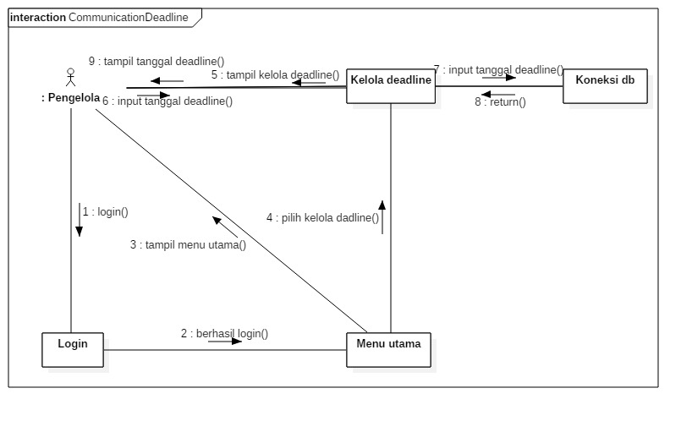

*Gambar 3.17 Collaboration Diagram Deadline*

1. **Collaboration Diagram Kelola Mahasiswa**

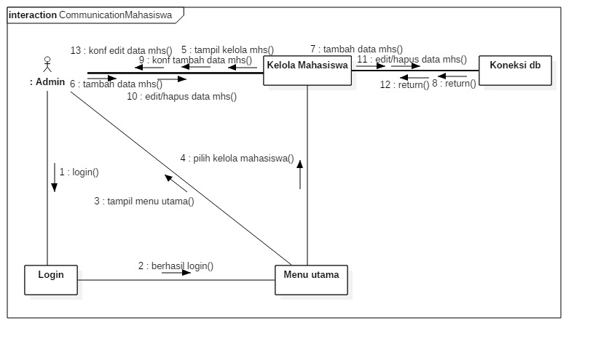

*Gambar 3.18 Collaboration Diagram Kelola Mahasiswa*

1. **Collaboration Diagram Kelola Prodi**

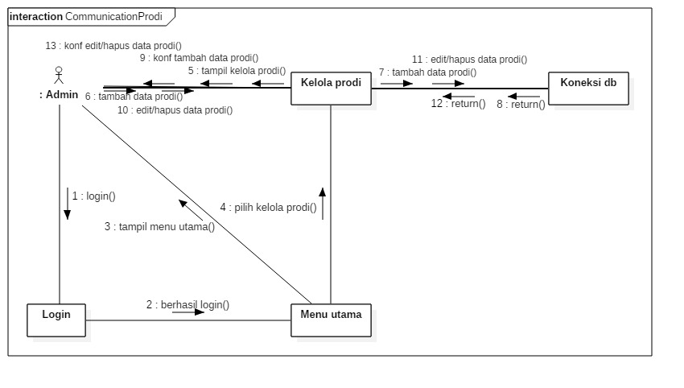

*Gambar 3.19 Collaboration Diagram Kelola Prodi*

1. **Collaboration Diagram Kelola Kelas**

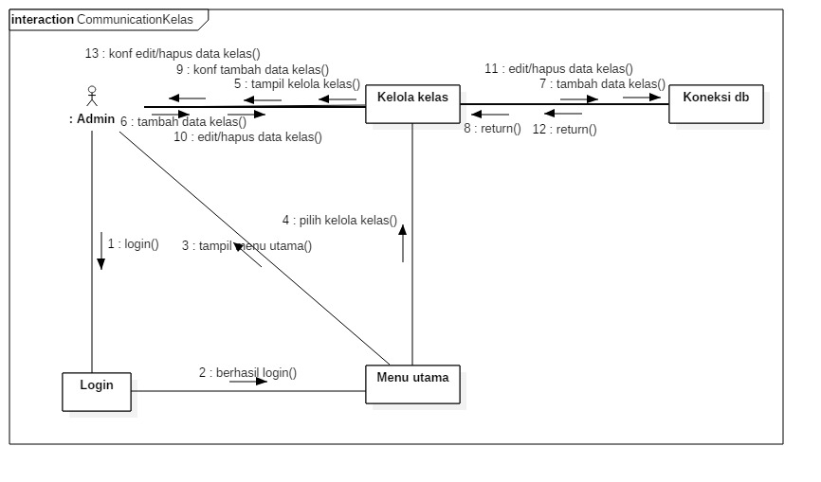

*Gambar 3.20 Collaboration Diagram Kelola Kelas*

1. **Collaboration Diagram Kelola UKM**

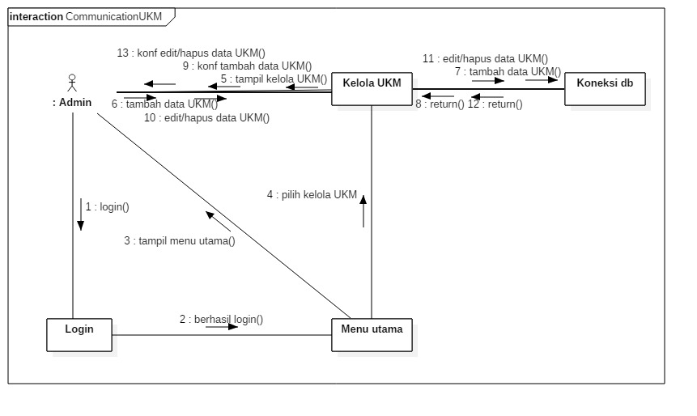

*Gambar 3.21 Collaboration Diagram Kelola UKM*

1. **Collaboration Diagram Kelola Pengelola**

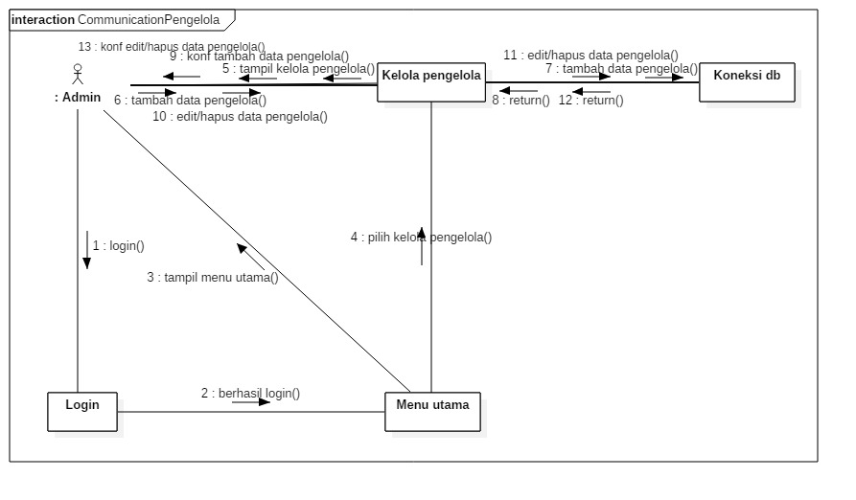

*Gambar 3.22 Collaboration Diagram Kelola Pengelola*

1. **Activity diagram**

Berikut ini digambarkan activity diagram yang memperlihatkan alur jalannya Sistem Informasi Pendaftaran UKM Politeknik Pos Indonesia pada bagian admin dan pengelola:

1. **Activity Diagram Login**

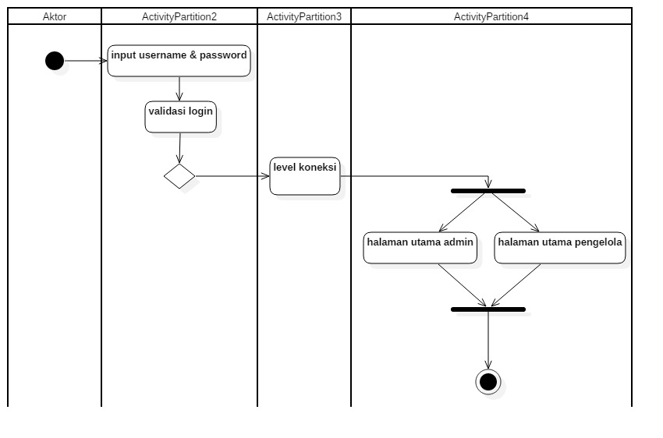

*Gambar 3.23 Activity Diagram Login*

Keterangan:

Untuk mengakses admin sistem pendaftaran, terlebih dahulu aktor harus login terlebih dahulu dengan memasukan username dan password lalu klik tombol login di UI Login lalu sistem akan memvalidasi inputan yang dimasukan aktor dan dihubungkan dengna level koneksi. Jika data sesuai, maka akan diteruskan ke halaman utama admin sistem pendaftaran UKM diantaranya halaman utama admin dan halaman utama pengelola sesuai dengan level hak akses.

1. **Activity Diagram Kelola Pendaftaran**

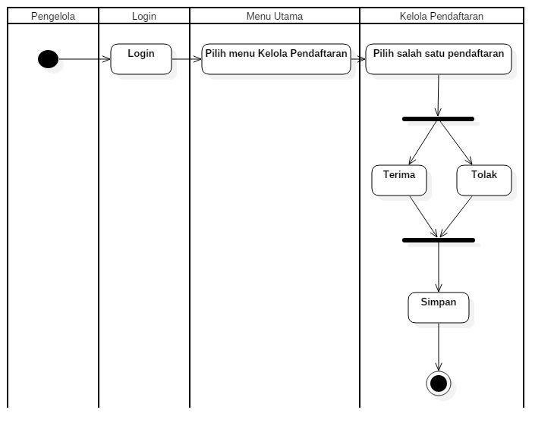

*Gambar 3.24 Activity Diagram Kelola Pendaftaran*

Keterangan:

Setelah pengelola berhasil login, ketika ingin mengkonfirmasi pendaftaran maka aktivitas yang dilakukan yaitu pertama pilih menu kelola pendaftaran lalu pilih salah satu pendaftaran, kemudian pilih diterima atau ditolak, lalu klik simpan.

1. **Activity Diagram Kelola Deadline**

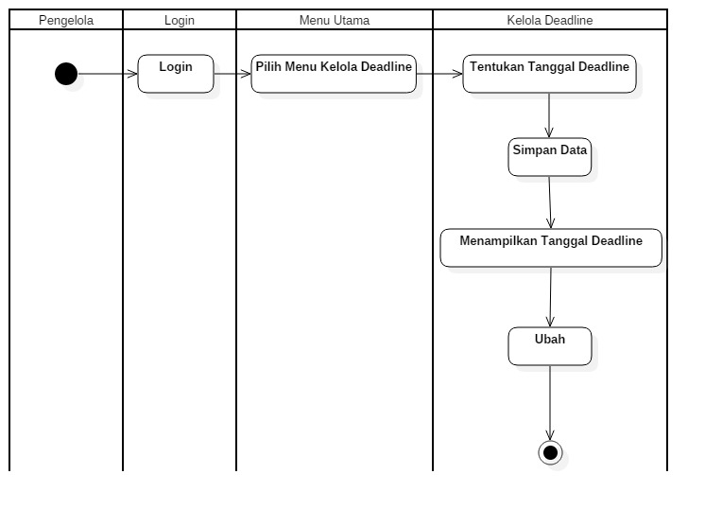

*Gambar 3.25 Activity Diagram Kelola Deadline*

Keterangan:

Setelah pengelola berhasil login, ketika ingin mengelola deadline pendaftaran maka aktivitas yang dilakukan yaitu pertama pilih menu kelola deadline lalu tentukan tanggal deadline lalu klik simpan. Maka sistem akan menampilkan data yang berhasil tersimpan. Jika ada perubahan maka klik ubah untuk mengoreksi.

1. **Activity Diagram Kelola Mahasiswa**

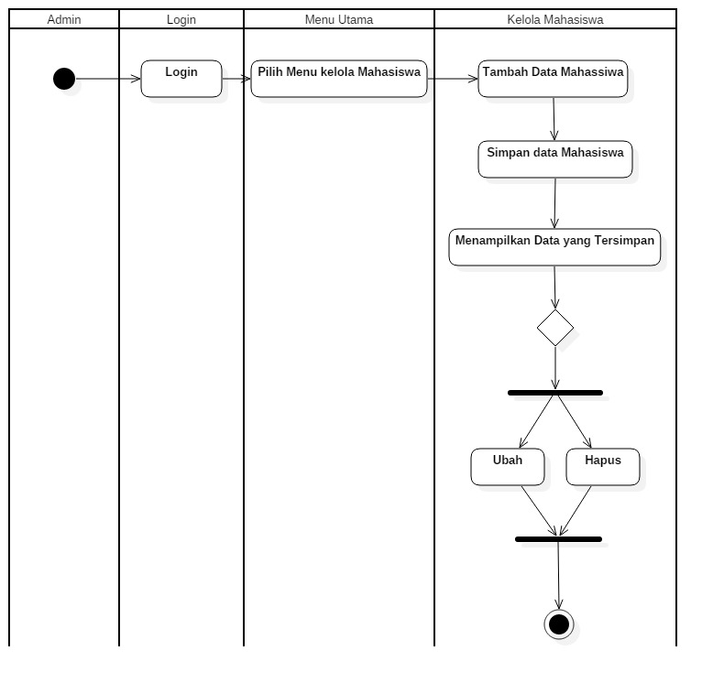

*Gambar 3.26 Activity Diagram Kelola Mahasiswa*

Keterangan:

Setelah admin berhasil login, ketika ingin menambahkan, edit atau hapus data mahasiswa maka aktivitas yang dilakukan yaitu pertama pilih menu kelola mahasiswa lalu pilih tambah data mahasiswa, masukan data sesuai dengan yang diminta sistem lalu klik simpan. Maka sistem akan menampilkan data yang berhasil tersimpan. Jika ada kesalahan maka klik ubah untuk mengoreksi atau klik hapus untuk menghapus data yang ada.

1. **Activity Diagram Kelola Prodi**

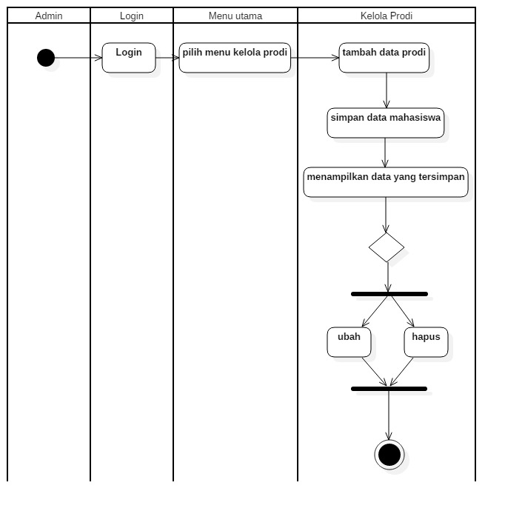

*Gambar 3.27 Activity Diagram Kelola Prodi*

Keterangan:

Setelah admin berhasil login, ketika ingin menambahkan, edit atau hapus data prodi maka aktivitas yang dilakukan yaitu pertama pilih menu kelola prodi lalu pilih tambah data prodi, masukan data sesuai dengan yang diminta sistem lalu klik simpan. Maka sistem akan menampilkan data yang berhasil tersimpan. Jika ada kesalahan maka klik ubah untuk mengoreksi atau klik hapus untuk menghapus data yang ada.

1. **Activity Diagram Kelola Kelas**

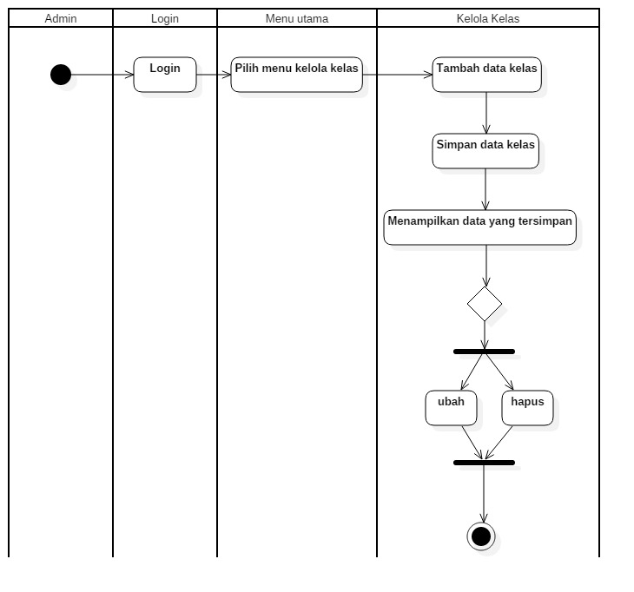

*Gambar 3.28 Activity Diagram Kelola Kelas*

Keterangan:

Setelah admin berhasil login, ketika ingin menambahkan, edit atau hapus data kelas maka aktivitas yang dilakukan yaitu pertama pilih menu kelola kelas lalu pilih tambah data kelas, masukan data sesuai dengan yang diminta sistem lalu klik simpan. Maka sistem akan menampilkan data yang berhasil tersimpan. Jika ada kesalahan maka klik ubah untuk mengoreksi atau klik hapus untuk menghapus data yang ada.

1. **Activity Diagram Kelola UKM**

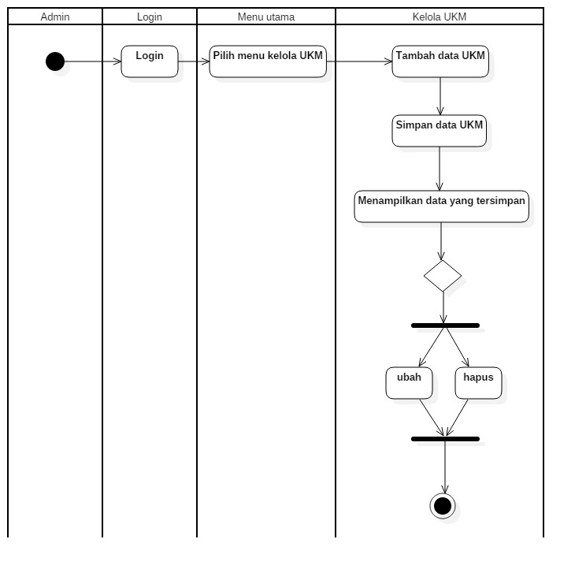

*Gambar 3.29 Activity Diagram Kelola UKM*

Keterangan:

Setelah admin berhasil login, ketika ingin menambahkan, edit atau hapus data UKM maka aktivitas yang dilakukan yaitu pertama pilih menu kelola UKM lalu pilih tambah data UKM, masukan data sesuai dengan yang diminta sistem lalu klik simpan. Maka sistem akan menampilkan data yang berhasil tersimpan. Jika ada kesalahan maka klik ubah untuk mengoreksi atau klik hapus untuk menghapus data yang ada.

1. **Activity Diagram Kelola Pengelola**

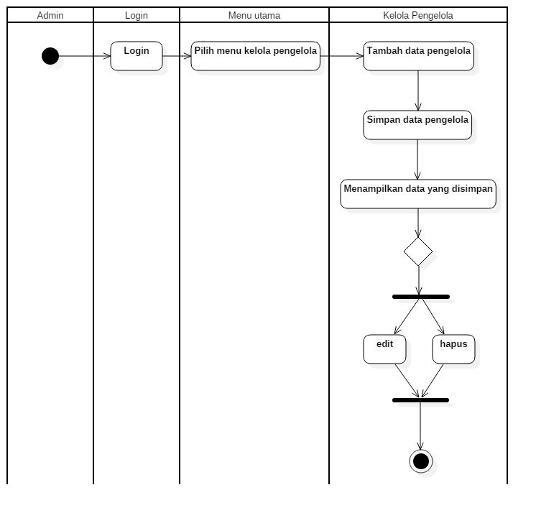

*Gambar 3.30 Activity Diagram Kelola Pengelola*

Keterangan:

Setelah admin berhasil login, ketika ingin menambahkan, edit atau hapus data pengelola maka aktivitas yang dilakukan yaitu pertama pilih menu kelola pengelola lalu pilih tambah data pengelola, masukan data sesuai dengan yang diminta sistem lalu klik simpan. Maka sistem akan menampilkan data yang berhasil tersimpan. Jika ada kesalahan maka klik ubah untuk mengoreksi atau klik hapus untuk menghapus data yang ada.

1. **Statechart Diagram**
2. **Statechart Diagram Login**

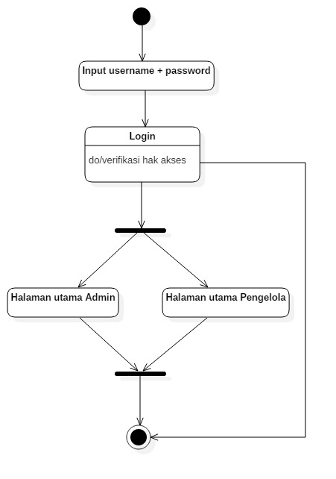

*Gambar 3.31 Statechart Diagram Login*

1. **Statechart Diagram Kelola Pendaftaran**

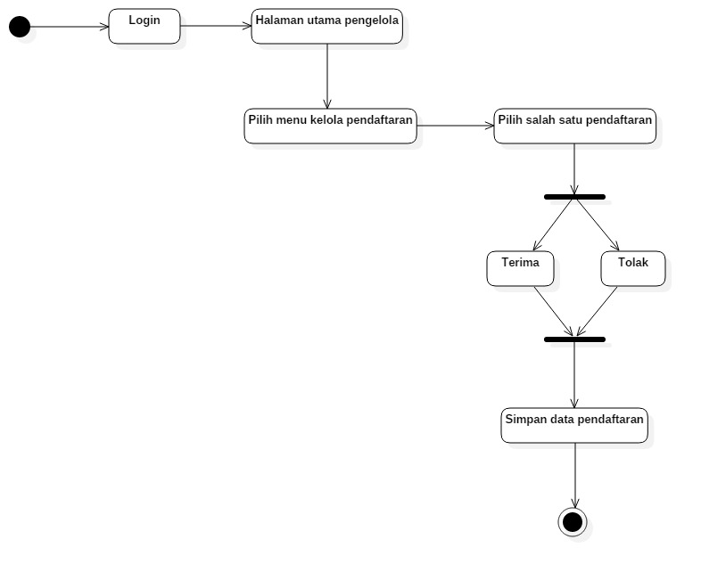

*Gambar 3.32 Statechart Diagram Kelola Pendaftaran*

1. **Statechart Diagram Kelola Deadline**

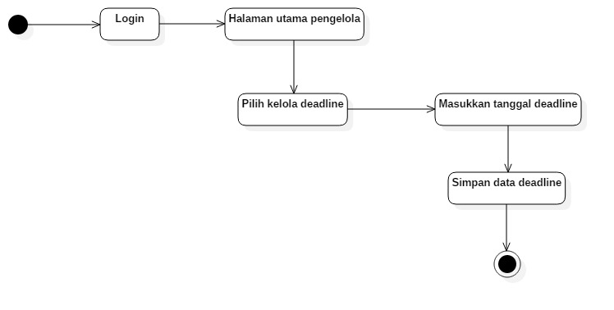

*Gambar 3.33 Statechart Diagram Kelola Deadline*

1. **Statechart Diagram Kelola Mahasiswa**

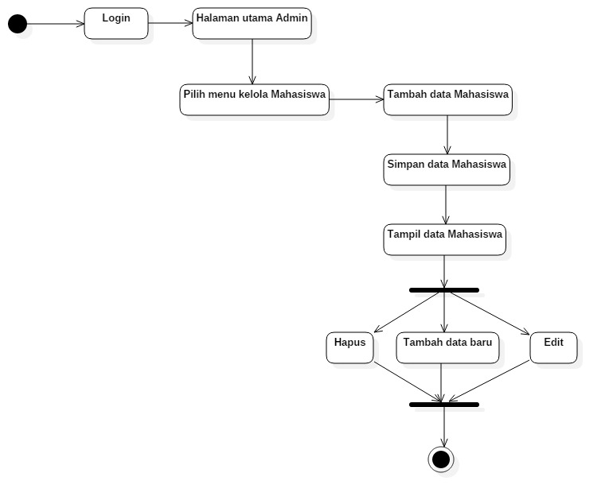

*Gambar 3.34 Statechart Diagram Kelola Mahasiswa*

1. **Statechart Diagram Kelola Prodi**

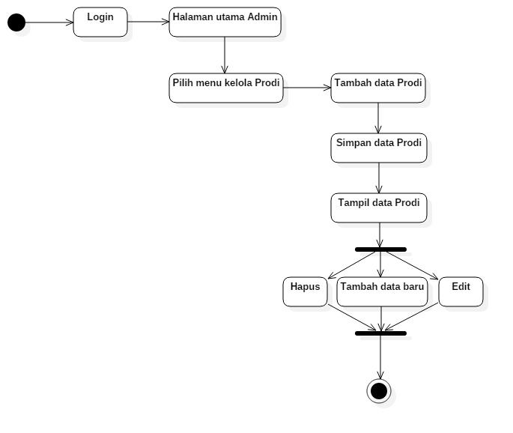

*Gambar 3.35 Statechart Diagram Kelola Prodi*

1. **Statechart Diagram Kelola Kelas**

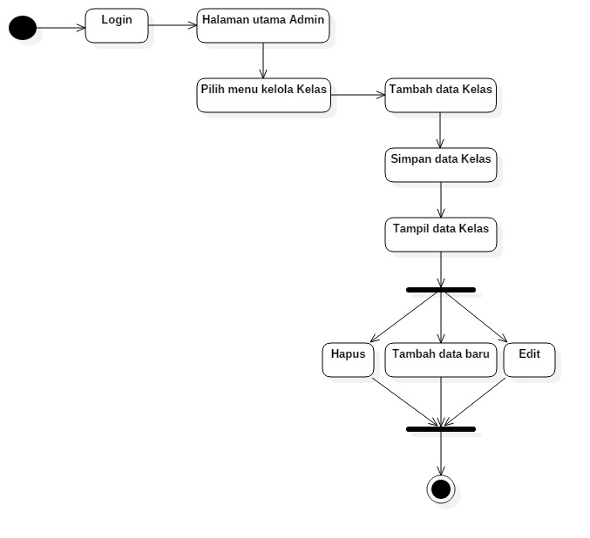

*Gambar 3.36 Statechart Diagram Kelola Kelas*

1. **Statechart Diagram Kelola UKM**

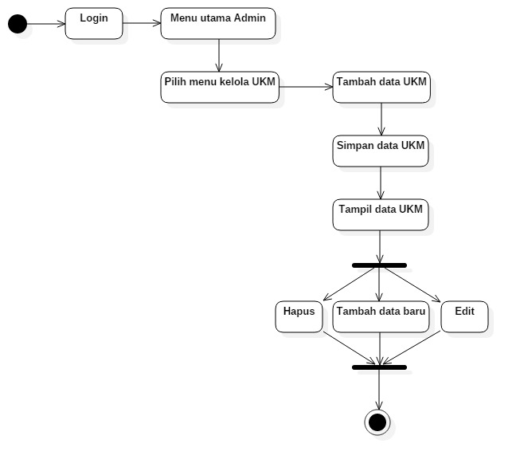

*Gambar 3.37 Statechart Diagram Kelola UKM*

1. **Statechart Diagram Kelola Pengelola**

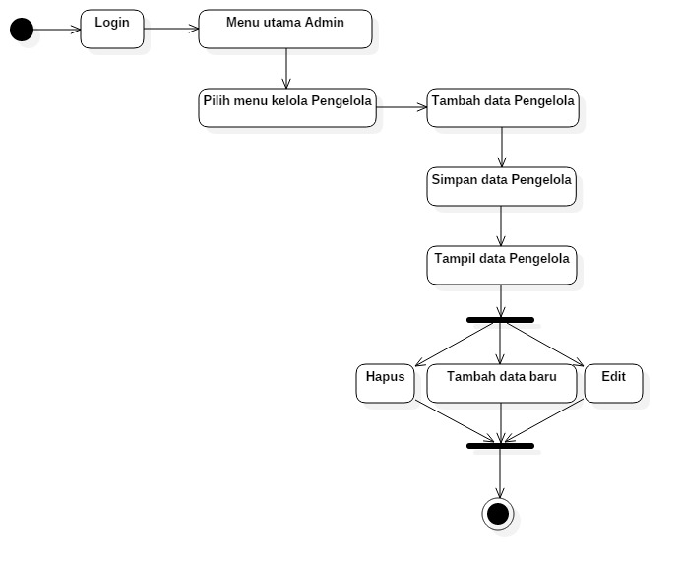

*Gambar 3.38 Statechart Diagram Kelola Pengelola*

1. **Componen Diagram**

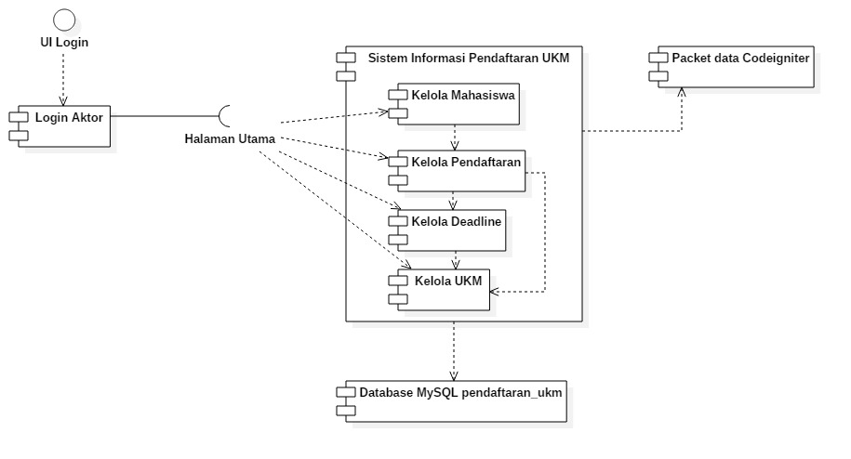

*Gambar 3.39 Component Diagram Admin*

1. **Deployment Diagram**

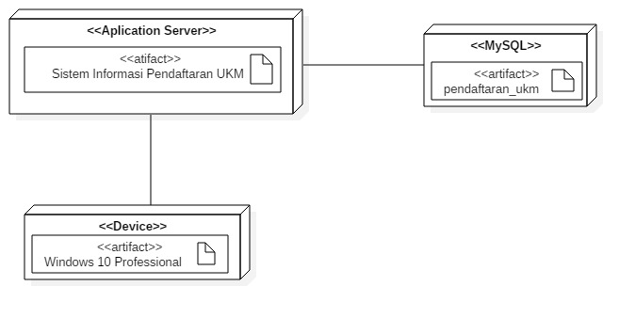

*Gambar 3.40 Deployment Diagram Admin*

1. **Struktur Menu**

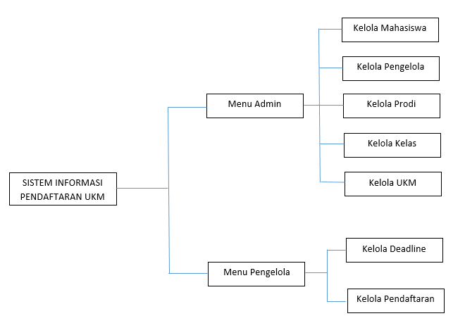

*Gambar 3.41 Struktur Menu Admin*

1. **Perancangan Antarmuka**

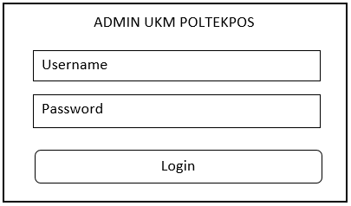

*Gambar 3.42 UI Login*

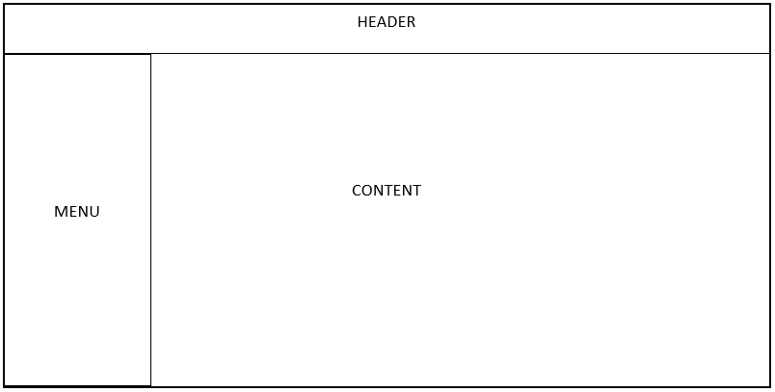

*Gambar 3.43 Menu Utama Admin dan Pengelola*